Tuần 3
Tiết 5: Ngày dạy: 21/09/2020 - 26/09/2020
ĐỘI HÌNH ĐỘI NGŨ- BÀI THỂ DỤC
I. Mục tiêu:
1. Kiến thức : - ĐHĐN: biết cách giậm chân tại chỗ, đi điều – đứng lại.
- Bài thể dục : Biết tên và cách thực hiện các động tác : Vặn mình, phối hợp.
2. Kĩ năng : - ĐHĐN: thực hiện cơ bản đúng giậm chân tại chỗ, đi điều – đứng lại.
- Bài thể dục : thực hiện được các động tác : Vặn mình, phối hợp.
3. Yêu cầu : - ý thức tổ chức, tác phong nhanh nhẹn, tính kỉ luật cao trong giờ học.
II/ Địa điểm- Phương tiện :
- Tập trên địa hình bằng phẳng của sân trường
- Phương tiện : Giáo án, còi, tranh (ảnh).…

III/ Tiến trình lên lớp :
Nội dung | Định lượng | Phương pháp-tổ chức
A/ phần mở đầu :  1.ổn định tổ chức lớp:  - Kiểm tra sĩ số .  - Chỉnh đốn đội hình.  - Phổ biến nội dung - yêu cầu của tiết học.  2 . Khởi động :  Xoay các khớp cổ tay ,cổ  chân, khớp gối , hông vai ,cổ.  Ép dọc, ép ngang.  B. Phần cơ bản:  1. ĐHĐN:  Học mới :Giậm chân tại chỗ ,đi đều ,đứng lại.  - Khẩu lệnh : Giậm chân ...giậm !  + Nhịp 1 rơi vào chân trái và tay phải đánh ra trước vuông góc  + Nhịp 2 :rơi vào chân phải và tay trái đánh ra trước vuông góc  - Khẩu lệnh : Đứng lại ...đứng !  + Sau khẩu lệnh :Đứng lại ...đứng !thì tiếp tục giậm thêm 1 nhịp chân trái và 1 nhịp chân phải ,2 tay duổi thẳng 2 bên đùi .( chú ý động lệnh đứng phải rơi vào chân phải )  - Khẩu lệnh : Đi đều ...bước !  +Sau khẩu lệnh :Đi đều ...bước ! : HS đồng loạt bước chân trái ra trước đúng vào nhịp 1 ,chân phải bước ra trước vào nhịp 2 và đánh tay phối hợp như giậm chân tại chỗ ( đ/t cứ tiếp tục lặp lại như vậy  -Khẩu lệnh : Đứng lại ...đứng !  + Sau khẩu lệnh :Đứng lại ...đứng !thì tiếp tục bước thêm 1 bước chân trái ra trước và đưa chân phải lên đứng lại .  * Củng cố:Ôn các đông tác đã họcc của  phần ĐHĐN  2 .Bài TDPTC :  * Ôn 5 động tác đã học :- Vươn thở; Tay;  Ngực ; Chân ; Bụng.  * Học mới :  (6) Động tác :Vặn mình  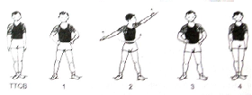  (7) Động tác :Phối hợp.  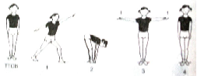  - Củng cố : các động tác đã học cuả bài TDPTC:Vươn thở, tay, ngực,  C. Phần kết thúc.  1.Thả lỏng.  - Thực hiện 1 số động tác thả lỏng:  2 Nhận xét và dặn dò HS bài tập về nhà: Ôn các động tác đã học của bài TDPTCvà phần ĐHĐN .  - Giải tán | 6-8p  1-2p  1lần  5-6p  2lx8n  30-32p  15-16p  15-16p  4-5P  2-3p  2lx8n  1-2p | - Lớp trưởng tập hợp lớp và báo cáo sĩ  số cho GV  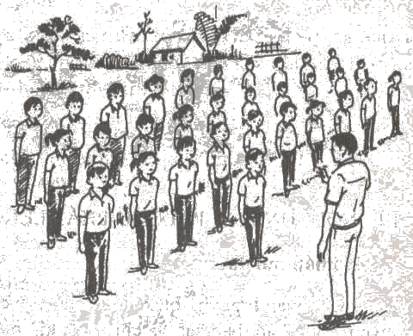  - GV cho lớp dàn hàng để thực hiện khởi động.  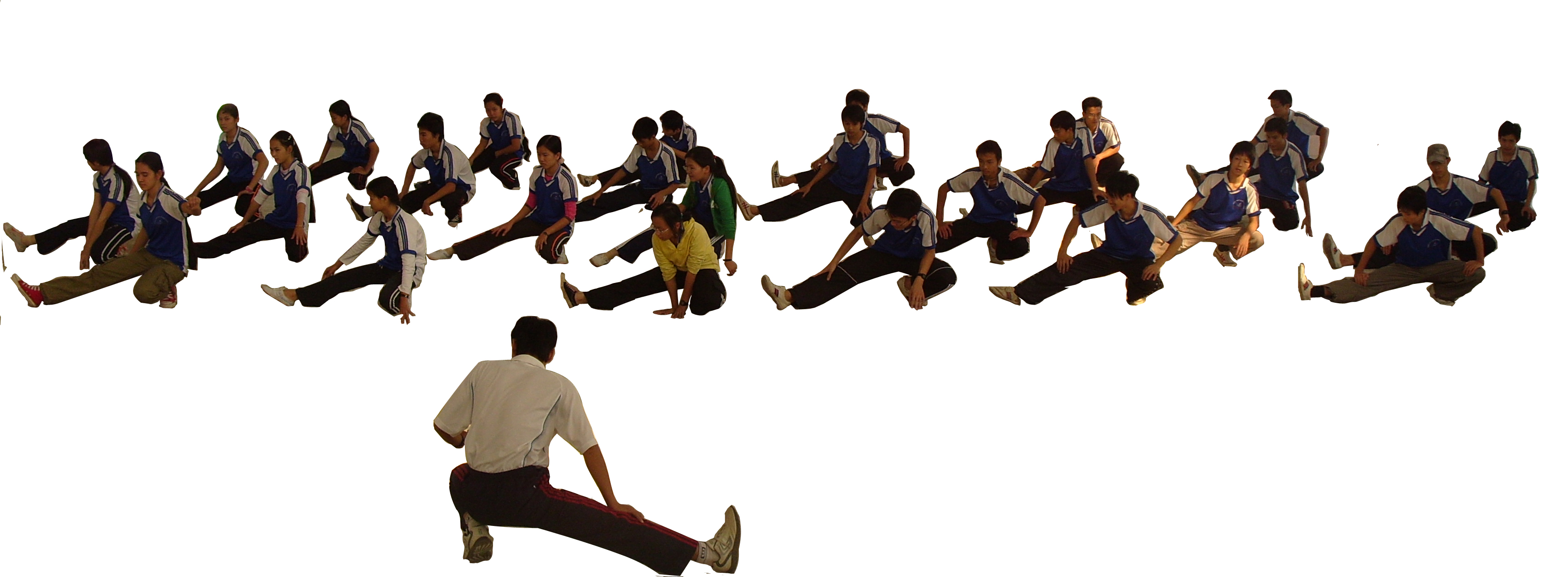  - Giáo viên phân tích kết hợp thị phạm lần lượt các kĩ năng động tác để học sinh quan sát.  Học sinh luyện tập đồng loạt theo GV . Sau đó cho cán sự điều khiển GV theo dõi sửa chữa động tác .  GV phân nhóm để tập luyện  - GV quan sát sửa sai cho từng nhóm  - GV gọi 1 tổ lên thực hiện thử - cho lớp nhận xét -> GV sửa sai.  - GV yêu cầu nội dung ôn tập và cho lớp tập đồng loạt - GV theo dõi nhắc nhở.  - Chú ý : Thực hiện đứng ,đều , đẹp và đi hết biên độ đ/t.  - Giáo viên tiếp tục phân tích kết hợp thị phạm lần lượt các động tác để học sinh quan sát.  - Học sinh luyện tập đồng loạt theo GV .tập cùng chiều, ngược chiều.  Sau đó cho cán sự điều khiển, GV theo dõi sửa chữa động tác .  - GV phân nhóm để tập luyện:  - GV quan sát sửa sai cho từng nhóm.  - GV gọi 1 tổ lên thực hiện thử - cho lớp nhận xét -> GV sửa sai.  - Đội hình thả lỏng: như ĐHKĐ  - GV dặn dò HS tập ở nhà.  - ĐHNX : như đội hình nhận lớp.

Rút kinh nghiệm :
- Các em chăm chú lắng nghe, thực hiện đúng biên độ động tác
- Thực hiện bào tập về nhà

Tuần 3
Tiết 5: Ngày dạy: 21/09/2020 - 26/09/2020

ĐỘI HÌNH ĐỘI NGŨ- BÀI THỂ DỤC- CHẠY BỀN
I. Mục tiêu:
1. Kiến thức : - ĐHĐN: biết các khẩu lệnh, cách đi điều, đi điều vòng phải (trái).
- Bài thể dục : Biết tên và cách thực hiện các 7 động tác thể dục đã học.
- chạy bền : biết cách thực hiện trò chơi 2 lần hít vào, hai lần thở ra chạy theo vòng số 8.
2. Kĩ năng : - ĐHĐN: thực hiện được đi điều, đi điều vòng phải (trái).
- Bài thể dục : thực hiện được 7 động tác đã học
- chạy bền : thực hiện được trò chơi 2 lần hít vào, hai lần thở ra, chạy theo vòng số 8.
3. Yêu cầu : - ý thức tổ chức, tác phong nhanh nhẹn trong giờ học.
II/ Địa điểm- Phương tiện :
- Tập trên địa hình bằng phẳng của sân trường
- Phương tiện : Giáo án, còi, tranh (ảnh).…
III/ Tiến trình lên lớp :
Nội dung | Định lượng | Phương pháp-tổ chức
A/ phần mở đầu :  1.ổn định tổ chức lớp:  - Kiểm tra sĩ số  - Chỉnh đốn đội hình.  - Phổ biến nội dung - yêu cầu của tiết học.  2 . Khởi động :  - Xoay các khớp cổ tay ,cổ  chân, khớp gối , hông vai ,cổ.  - Chạy bước nhỏ,nâng cao đùi,gót chạm mông  - Ép ngang ,ép dọc.  B. Phần cơ bản:  1. ĐHĐN:* Ôn các kĩ năng của ĐHĐN  -Tập hợp hàng ngang, dóng hàng, điểm số, dàn hàng ngang, dồn hàng ,  -Tập hợp hàng dọc, dóng hàng, điểm số 1-2,1-2 và từ 1 đến hết.  - Đứng nghiêm ,nghỉ, quay phải ,trái ,đằng sau.  - Giậm chân tại chỗ ,đi đều ,đứng lại  * Học đi đều vòng các hướng :  Khẩu lệnh :Vòng bên phải (Trái)...bước !  - Chú ý : động lệnh bước bao giờ củng rơi vào phía chân vòng chuyển hướng. Khi bẻ góc nhửng em đi hàng trong cần chậm lại ,nhũng em đi hàng ngoài phải đi nhanh.  2 .Bài TDPTC :  * Ôn 7 động tác đã học :  - Động tác Vươn thở.  - Động tác Tay.  - Động tác Ngực.  - Động tác Chân .  -Động tác Bụng.  - Động tác Vặn mình.  - Động tác Phối hợp.  - Chú ý : Thực hiện đứng ,đều , đẹp và đi hết biên độ đ/t  * Củng cố : các động tác đã học cuả bài TDPTC:  3. Chạy bền :  * Trò chơi : 2 lần hít vào ,2 lần thở ra.  - Chuẩn bị : Chạy chậm theo vòng tròn.  - Cách chơi : 2 lần hít vào liên tiếp bằng mủi,2 lần thở ra lien tiếp bằng miệng.(Tưng đương với 2 bước chạy với 1 lần hít hoặc thở).  *Ôn Chạy vòng số 8.  C/ Phần kết thúc :  1.Thả lỏng.  - Chạy nhẹ nhàng.  - Đi bộ thả lỏng, hít thở sâu.  - Thực hiện 1 số động tác thả lỏng: vươn thở , tay, chân,toàn thân, điều hoà.  2 Nhận xét và dặn dò HS bài tập về nhà: Ôn các động tác đã học của bài TDPTCvà phần ĐHĐN .  - Giải tán | 6-8p  1-2p  5-6p  2lx8n  30-32p  12-13p  12-13p  6p  4-5p  2-3p  2lx8n  1-2p | - Lớp trưởng tập hợp lớp và báo cáo sĩ  số cho GV.  - GV cho lớp dàn hàng để thực hiện khởi động.  - Giáo viên tiếp tục phân tích kết hợp thị phạm kĩ năng động tác đi đều vòng các hướng để học sinh quan sát.  - Học sinh luyện tập đồng loạt theo GV . Sau đó cho cán sự điều khiển GV theo dõi sửa chữa động tác.  -Chia nhóm tự ôn luyện - GV sửa sai.  - GV yêu cầu các nội dung cần ôn và cho lớp ôn tập trung .  -Chia nhóm tự ôn luyện - theo sự điều khiển của nhóm trưởng - GV dõi và quản lí chung.  - GV quan sát sửa sai cho từng nhóm  - GV gọi 1 tổ lên thực hiện thử - cho lớp nhận xét -> GV sửa sai.  - GV hướng dẫn các nhóm lần lượt chạy phối hợp hít thở - GV theo dõi nhắc nhở.  - GV cho hs thu nhỏ vòng lại để thả lỏng nhẹ nhàng hít thở sâu.  - GVdồn hàng và dặn dò HS tập ở nhà.
Rút kinh nghiệm :
- Hoàn thành bài thể dục kiểm tra, sửa sai cho các em chưa đúng biên độ
- ôn tập lại ĐHĐN

